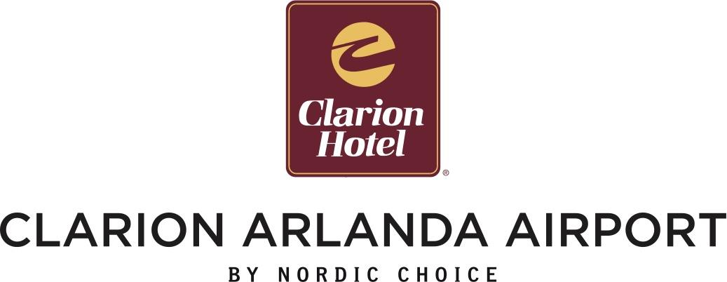
Pressmeddelande
2019-12-13
Rekordmånga hundar firar stressfritt nyår på hotell
Jul och nyår är inte bara en stressig tid för oss människor, årligen drabbas även hundar och katter av stress, framförallt kring nyår. Arlanda Airport har fyrverkeriförbud med en mils radie, något som Clarion Hotel Arlanda Airport tagit fasta på. För sjunde året i rad arrangerar hotellet “Happy Dog”, ett fyrverkerifritt nyår för djurälskare och deras husdjur.
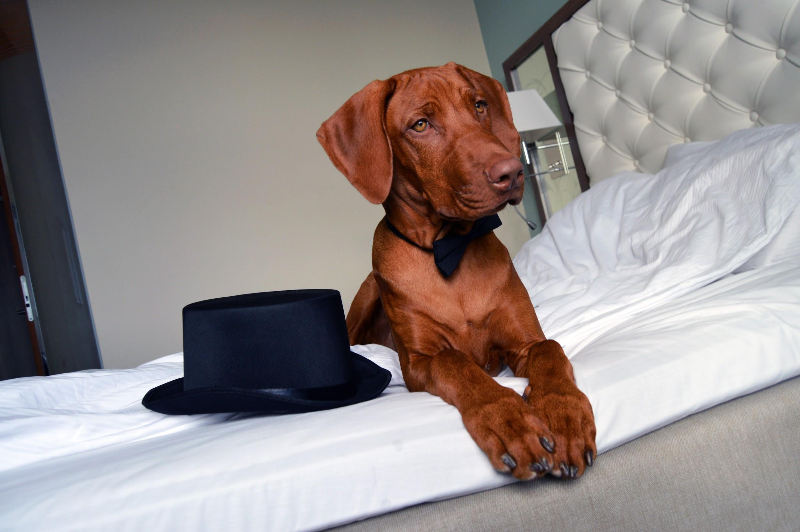
Då många hundar och katter blir rädda under nyår rekommenderar landets veterinärer att man firar på en lugn plats. “Happy Dog” är ett koncept där hundar, katter och andra husdjur är välkomna att fira ett fyrverkerifritt nyår på Clarion Hotel Arlanda.
– Djur som är rädda för fyrverkerier visar tecken på rädsla och oro. Vet man om att man har ett husdjur som är rädd för fyrverkerier rekommenderar vi att man lämnar stan under nyårshelgen. På och i närheten av en flygplats är den optimala platsen att vistas då det råder fyrverkeriförbud. I år samarbetar vi med Clarion Hotel Arlanda och kommer att bjuda på tips och råd under nyårshelgen till hotellets gäster och fyrbenta sällskap, säger Caroline Caldemar, leg.veterinär på FirstVet.
Clarion Hotel Arlanda Airport var först med att erbjuda hundägare att ta med sig husdjur till hotellet. Numera har samtliga flygplatshotell inom kedjan anammat konceptet. I år firar 380 hundar ett lugnt och tryggt nyår på hotellet. Det är en ökning med 60 hundar från föregående år och hotellets rekord i antalet bokade “djurrum”. Men det är inte bara hundar som är välkomna, under åren har man även checkat in katter, en papegoja och en sköldpadda.

– Happy Dog konceptet har verkligen blivit en succè. Sedan starten 2013 så har antalet fyrbenta gäster ökat årligen. I år bokades rummen upp redan på alla hjärtans dag. Succèn ligger inte bara i att vi erbjuder hotellrum till husdjur utan att hela helgen är fylld av aktiviteter. Det är en helg när våra gäster får chansen att umgås och skapa nya kontakter, Säger Björn Callin, VD Clarion Hotel Arlanda Airport

Under hela helgen kommer det ske olika typer av aktiviteter för hundarna och deras ägare. Svenska Brukshundklubben kommer bland annat att utföra sällskapsaktiviteter för både gäster och besökare. Godis och mat till hundarna bjuder Doggy på. Husse och matte kan välja att göra sin hund sällskap på rummet eller att äta nyårsmeny på hotellets restaurang, Kitchen and Table eller nyårsbuffé i Runway.
För mer information om vad du kan göra för ditt husdjur under nyår läs nyttiga tips från FirstVet.
För information om nyårshelgen och dagliga aktiviteter med Svenska Brukshundklubben på Clarion Hotel Arlanda Airport klicka här
Kontaktpersoner
Björn Callin
Hotelldirektör / General Manager
Clarion Hotel Arlanda Airport
+46 709 82 86 56
bjorn.callin@choice.se
Lisa Hägglund
Marketing Manager
Clarion Hotel Arlanda Airport
lisa.hagglund@choice.se

